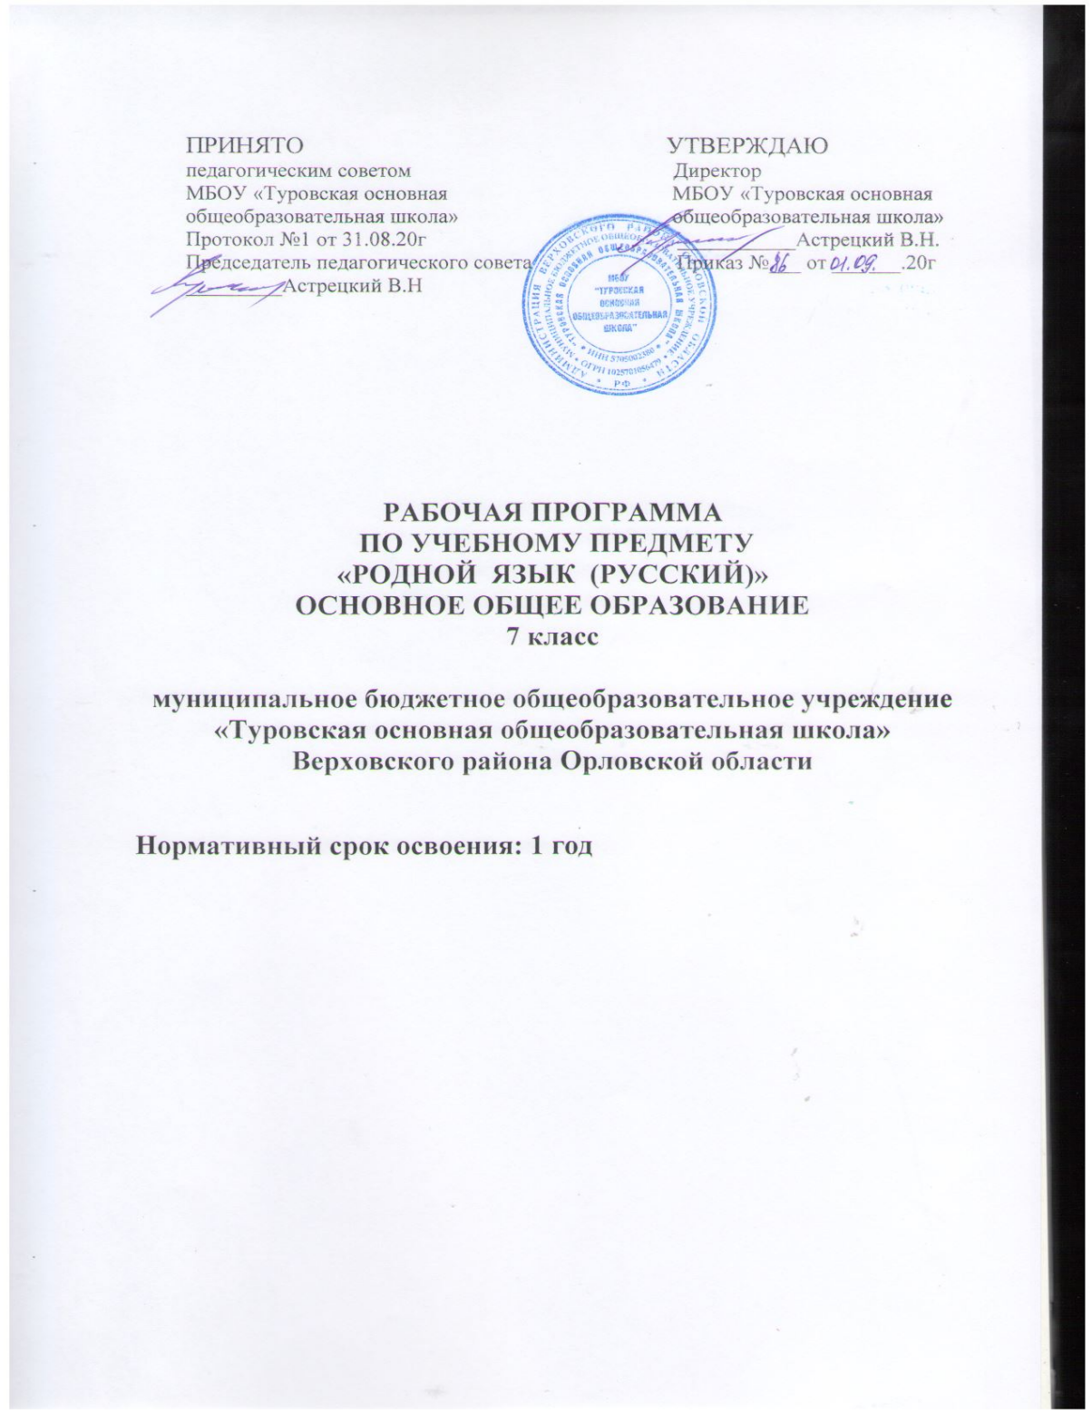

Раздел 1. Планируемые результаты освоения учебного предмета
«Родной язык (русский)»:
Личностные результаты:
- представление о русском языке как духовной, нравственной и культурной ценности народа; осознание национального своеобразия русского языка; познавательный интерес и уважительное отношение к русскому языку, а через него – к родной культуре; ответственное отношение к сохранению и развитию родного языка;
- осознание роли русского родного языка в жизни общества и государства, в современном мире, осознание роли русского родного языка в жизни человека, осознание языка как развивающегося явления, взаимосвязи исторического развития языка с историей общества, осознание национального своеобразия, богатства, выразительности русского родного языка;
- представление о речевом идеале; стремление к речевому самосовершенствованию; способность анализировать и оценивать нормативный, этический и коммуникативный аспекты речевого высказывания;
- увеличение продуктивного, рецептивного и потенциального словаря; расширение круга используемых языковых и речевых средств родного языка.
Метапредметные результаты:
- совершенствование коммуникативных умений и культуры речи, обеспечивающих свободное владение русским литературным языком в разных сферах и ситуациях его использования; обогащение словарного запаса и грамматического строя речи учащихся; развитие готовности и способности к речевому взаимодействию и взаимопониманию, потребности к речевому самосовершенствованию;
- владение разными способами организации интеллектуальной деятельности и представления ее результатов в различных формах: приемами отбора и систематизации материала на определенную тему; умениями определять цели предстоящей работы (в том числе в совместной деятельности), проводить самостоятельный поиск информации, анализировать и отбирать ее; способностью предъявлять результаты деятельности (самостоятельной, групповой) в виде рефератов, проектов; оценивать достигнутые результаты и адекватно формулировать их в устной и письменной форме;
- овладение социальными нормами речевого поведения в различных ситуациях неформального межличностного и межкультурного общения, а также в процессе индивидуальной, групповой деятельности;
- развитие проектного и исследовательского мышления, приобретение практического опыта исследовательской работы по русскому языку, воспитание самостоятельности в приобретении знаний.
Предметные результаты:
- умение опознавать, анализировать, классифицировать языковые факты, оценивать их с точки зрения нормативности, соответствия ситуации и сфере общения; умение работать с текстом, осуществлять информационный поиск, извлекать и преобразовывать необходимую информацию;
- понимание и истолкование значения слов с национально-культурным компонентом, правильное употребление их в речи; понимание особенностей употребления слов с суффиксами субъективной оценки в произведениях устного народного творчества и произведениях художественной литературы разных исторических эпох;
- понимание слов с живой внутренней формой, специфическим оценочно-характеризующим значением; осознание национального своеобразия общеязыковых и художественных метафор, народных и поэтических слов-символов, обладающих традиционной метафорической образностью.
- понимание и истолкование значения крылатых выражений; знание источников крылатых выражений, фразеологических оборотов с национально-культурным компонентом, пословиц и поговорок комментирование истории происхождения таких выражений, уместное употребление их в современных ситуациях речевого общения;
- определение различий между литературным языком и диалектами; осознание диалектов как части народной культуры; понимание национально-культурного своеобразия диалектизмов;
- овладение основными нормами русского литературного языка (орфоэпическими, лексическими, грамматическими, стилистическими), нормами речевого этикета; приобретение опыта использования языковых норм в речевой практике при создании устных и письменных высказываний; стремление к речевому самосовершенствованию, овладение основными стилистическими ресурсами лексики и фразеологии языка;
- соблюдение на письме и в устной речи норм современного русского литературного языка и правил речевого этикета;
- использование различных словарей, в том числе мультимедийных;
- обогащение активного и потенциального словарного запаса, расширение объёма используемых в речи грамматических средств для свободного выражения мыслей и чувств на родном языке адекватно ситуации и стилю общения;
Раздел 2. СОдержание учебного предмета
«РОДНОЙ язык (Русский)»
Раздел 1. Язык и культура (13 ч).
Русский язык – национальный язык русского народа. Роль родного языка в жизни человека. Язык как зеркало национальной культуры. Слово как хранилище материальной и духовной культуры народа. Ознакомление с историей и этимологией некоторых слов. Слова, обозначающие предметы и явления традиционного русского быта (национальную одежду, пищу, игры, народные танцы и т.п.), слова с национально-культурным компонентом значения (символика числа, цвета и т.п.), народно-поэтические символы, народно-поэтические эпитеты (за тридевять земель, цветущая калина – девушка, тучи – несчастья, полынь, веретено, ясный сокол, красна девица, рόдный батюшка), прецедентные имена (Илья Муромец, Василиса Прекрасная, Иван-Царевич, сивка-бурка, жар-птица, и т.п.) в русских народных и литературных сказках, народных песнях, былинах, художественной литературе.
Крылатые слова и выражения из русских народных и литературных сказок (битый небитого везёт; по щучьему велению; сказка про белого бычка; ни в сказке сказать, ни пером описать; при царе Горохе; золотая рыбка; а ткачиха с поварихой, с сватьей бабой Бобарихой и др.), источники, значение и употребление в современных ситуациях речевого общения. Русские пословицы и поговорки как воплощение опыта, наблюдений, оценок, народного ума и особенностей национальной культуры народа. Загадки. Метафоричность русской загадки.
Национальная специфика слов с живой внутренней формой (черника, голубика, земляника, рыжик). Метафоры общеязыковые и художественные, их национально-культурная специфика. Метафора, олицетворение, эпитет как изобразительные средства.
Национально-культурное своеобразие диалектизмов. Диалекты как часть народной культуры. Диалектизмы Орловского края. Сведения о диалектных названиях предметов быта, значениях слов, понятиях, не свойственных литературному языку и несущих информацию о способах ведения хозяйства, особенностях семейного уклада, обрядах, обычаях, народном календаре и др. Использование диалектной лексики в произведениях художественной литературы.
Национально-культурная специфика русской фразеологии. Исторические прототипы фразеологизмов. Отражение во фразеологии обычаев, традиций, быта, исторических событий, культуры и т.п. (начать с азов, от доски до доски, приложить руку и т.п. – информация о традиционной русской грамотности и др.).
Раздел 2. Культура речи (21 ч)
Основные орфоэпические нормы современного русского литературного языка. Понятие о варианте нормы. Равноправные и допустимые варианты произношения. Нерекомендуемые и неправильные варианты произношения. Запретительные пометы в орфоэпических словарях.
Постоянное и подвижное ударение в именах существительных; именах прилагательных, глаголах.Омографы: ударение как маркёр смысла слова: пАрить — парИть, рОжки — рожкИ, пОлки — полкИ, Атлас — атлАс.
Произносительные варианты орфоэпической нормы: (було[ч’]ная — було[ш]ная, же[н’]щина — же[н]щина, до[жд]ём — до[ж’]ём и под.). Произносительные варианты на уровне словосочетаний (микроволнОвая печь – микровОлновая терапия).
Нормы произношения отдельных грамматических форм; заимствованных слов: ударение в форме род.п. мн.ч. существительных; ударение в кратких формах прилагательных; подвижное ударение в глаголах; ударение в формах глагола прошедшего времени; ударение в возвратных глаголах в формах прошедшего времени м.р.; ударение в формах глаголов II спр. на –ить; глаголы звонить, включить и др. Варианты ударения внутри нормы: баловать – баловать, обеспечение – обеспечение.
Нормы ударения в полных причастиях‚ кратких формах страдательных причастий прошедшего времени‚ деепричастиях‚ наречиях. Нормы постановки ударения в словоформах с непроизводными предлогами (на дом‚ на гору)
Основные лексические нормы современного русского литературного языка. Лексические нормы употребления имён существительных, прилагательных, глаголов в современном русском литературном языке. Стилистические варианты нормы (книжный, общеупотребительный‚ разговорный и просторечный) употребления имён существительных, прилагательных, глаголов в речи (кинофильм — кинокартина — кино – кинолента, интернациональный — международный, экспорт — вывоз, импорт — ввоз‚ блато — болото, брещи — беречь, шлем — шелом, краткий — короткий, беспрестанный — бесперестанный‚ глаголить – говорить – сказать – брякнуть).
Паронимы и точность речи. Смысловые различия, характер лексической сочетаемости, способы управления, функционально-стилевая окраска и употребление паронимов в речи. Типичные речевые ошибки‚ связанные с употреблением паронимов в речи.
Основные грамматические нормы современного русского литературного языка.
Категория склонения: склонение русских и иностранных имён и фамилий; названий географических объектов; им.п. мн.ч. существительных на -а/-я и -ы/-и (директора, договоры); род.п. мн.ч. существительных м. и ср.р. с нулевым окончанием и окончанием –ов (баклажанов, яблок, гектаров, носков, чулок); род.п. мн.ч. существительных ж.р. на –ня (басен, вишен, богинь, тихонь, кухонь); тв.п. мн.ч. существительных III склонения; род.п. ед.ч. существительных м.р. (стакан чая – стакан чаю);склонение местоимений‚ порядковых и количественных числительных. Нормативные и ненормативные формы имён существительных. Типичные грамматические ошибки в речи.
Нормы употребления форм имен существительных в соответствии с типом склонения (в санаторий – не «санаторию», стукнуть туфлей – не «туфлем»), родом существительного (красного платья – не «платьи»), принадлежностью к разряду – одушевленности – неодушевленности (смотреть на спутника – смотреть на спутник), особенностями окончаний форм множественного числа (чулок, носков, апельсинов, мандаринов, профессора, паспорта и т. д.).
Нормы употребления имен прилагательных в формах сравнительной степени (ближайший – не «самый ближайший»), в краткой форме (медлен – медленен, торжествен – торжественен).
Нормы употребления глагольных форм. Чередование звуков при образовании форм глаголов настоящего и будущего времени (махать – машут, плакать – плачет, плескать – плещет, сыпать – сыплет). Усечение суффикса ну при образовании форм глагола прошедшего времени (утихнуть – утих, потухнуть – потух, замерзнуть – замерз). Отсутствие у глаголов затмить, победить, убедить форм 1-го лица единственного числа. Особенности образования форм разноспрягаемых глаголов бежать и хотеть.
Образование форм глаголов повелительного наклонения (бежать – бегите, клади - кладите, ляг – лягте, поезжай – поезжайте и др.). Особенности употребления личных форм глагола в переносном значении. Категория вежливости в глагольных формах.
Варианты грамматической нормы: литературные и разговорные падежные формы причастий‚ деепричастий‚ наречий. Отражение вариантов грамматической нормы в словарях и справочниках. Нормы употребления причастных и деепричастных оборотов.
Речевой этикет.
Национальные особенности речевого этикета. Принципы этикетного общения, лежащие в основе национального речевого этикета: сдержанность, вежливость, использование стандартных речевых формул в стандартных ситуациях общения, позитивное отношение к собеседнику. Этика и речевой этикет. Соотношение понятий этика – этикет – мораль; этические нормы – этикетные нормы – этикетные формы. Устойчивые формулы речевого этикета в общении. Этикетные формулы начала и конца общения. Этикетные формулы похвалы и комплимента. Этикетные формулы благодарности. Этикетные формулы сочувствия‚ утешения.
Русская этикетная речевая манера общения: умеренная громкость речи‚ средний темп речи‚ сдержанная артикуляция‚ эмоциональность речи‚ ровная интонация. Запрет на употребление грубых слов, выражений, фраз. Исключение категоричности в разговоре. Невербальный (несловесный) этикет общения. Этикет использования изобразительных жестов. Замещающие и сопровождающие жесты.
3. Тематический планирование
с указанием количества часов, отводимых на освоение каждой темы
7 класс

№п/п. | Название раздела. | Количество часов
1 | Язык и культура | 13
2. | Культура речи | 21
 | Итого | 34ч.

